

**Centrum zdrojů**

**pro nepřímé partnery**

|  |
| --- |
| **Popis**  Rekonciliace účtů je důležitou součástí vedení přesných záznamů a účetnictví. Distributoři a zástupci musí náležitě dokumentovat rekonciliaci drobných výdajů souvisejících s podnikáním.  Mějte na paměti, že používání drobné hotovosti se nedoporučuje, zejména u vysoce rizikových transakcí (např. u transakcí, které se týkají vládních činitelů, zdravotnických pracovníků atd.), pokud jsou k dispozici alternativní způsoby platby. |

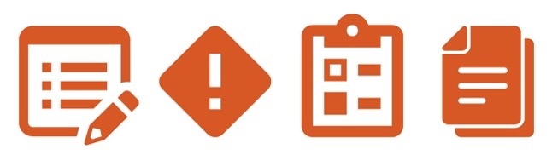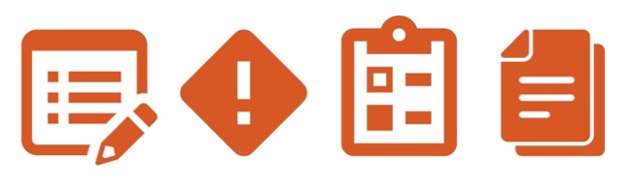

**Další dokumenty, které je třeba vzít v úvahu**

* Poukaz na drobné výdaje
* Pokyny pro nakládání s drobnými výdaji



**Pokyny**

1. Předejte formulář Rekonciliace drobných výdajů zaměstnancům odpovědným za schvalování a odsouhlasování transakcí spojených s drobnými výdaji (např. správcům prostředků). Ujistěte se, že systém číslování poukazů je v souladu se zásadami společnosti.
2. Řiďte se firemním postupem pro odsouhlasení transakcí a plateb na drobné výdaje.

**Jaké výhody vám to přináší?**

Dokumentace rekonciliace plateb za drobné výdaje zajistí, že záznamy a účetnictví budou přesně a věrně odrážet transakce vaší společnosti s náležitými podrobnostmi, a rovněž zajistí adekvátnost systému interních účetních kontrol. Rekonciliace účtů zajistí, že budete moci identifikovat případné nesrovnalosti a nepřesnosti v záznamech a účetnictví.



**Rekonciliace drobných výdajů**

*Verze 1.0*

**REKONCILIACE DROBNÝCH VÝDAJŮ**

|  |  |  |
| --- | --- | --- |
| **Rekonciliace drobných výdajů** | | |
| Vyplňte níže uvedené údaje, přiložte všechny originály účtenek, podpůrnou dokumentaci a schválený pokladní doklad předejte zaměstnancům odpovědným za evidenci drobných výdajů. | | |
| Číslo poukazu: | | |
| Žádající strana:                                                                    Datum: | | |
| Celková částka a měna: | Nevyužitá částka a měna  (pokud existuje): | **Součet (1 a 2)** [1] |
|  |  |  |
| Správce prostředků na drobné výdaje: *Potvrzuji přijetí tohoto formuláře a všech zbývajících prostředků.* | | |
| Schvaluje: Datum: | | |

1. Celková částka musí odpovídat celkové částce vyplacené na rekonciliovaných poukazech na drobné výdaje.